Question 1=

metin içeren bir resim

Açıklama otomatik olarak oluşturuldu

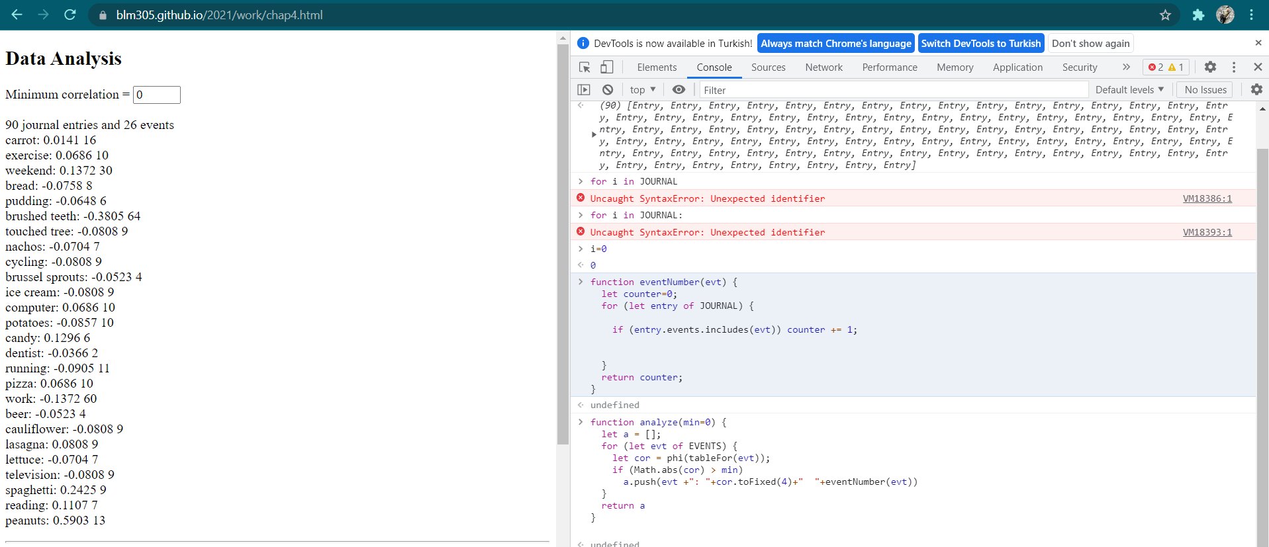

QUESTİON 2 More Detail

Question 2=

metin içeren bir resim

Açıklama otomatik olarak oluşturuldu

function eventNumber(evt) { // Number of event

let counter=0;

for (let entry of JOURNAL) {

if (entry.events.includes(evt)) counter += 1;

}

return counter;

}

Undefined function analyze(min=0) {

let a = [];

for (let evt of EVENTS) {

let cor = phi(tableFor(evt));

if (Math.abs(cor) > min)

a.push(evt +": "+cor.toFixed(4)+" "+eventNumber(evt))

}

return a

}